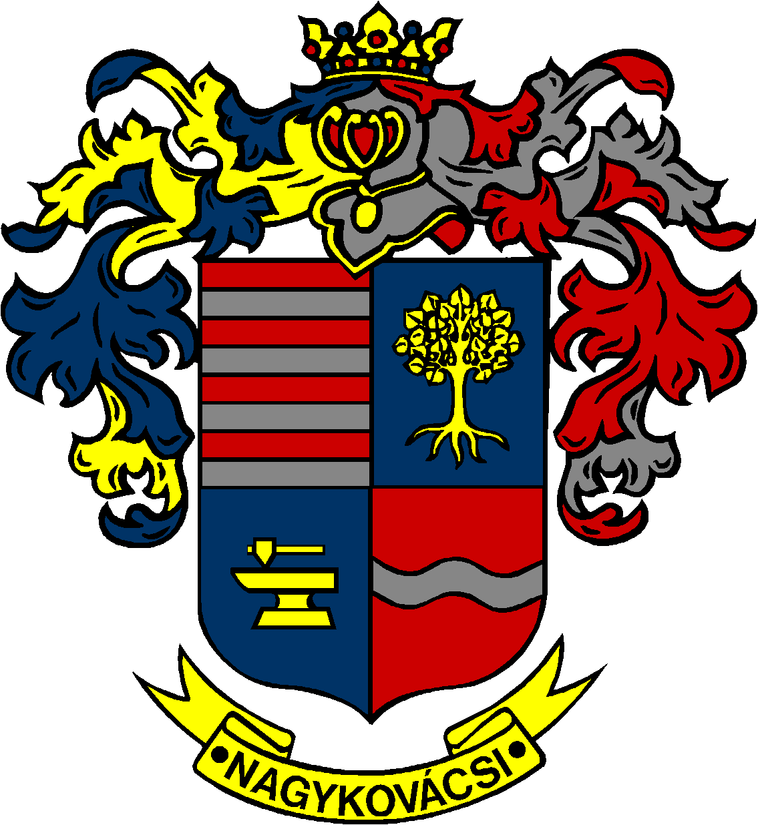

NAGYKOVÁCSI NAGYKÖZSÉG ÖNKORMÁNYZATA
PÉNZÜGYI BIZOTTSÁG

ELNÖKE

MEGHÍVÓ

Nagykovácsi Nagyközség Önkormányzatának
Pénzügyi bizottsága ülésére

Az ülés helye: Öregiskola Közösségi Ház és Könyvtár
(2094 Nagykovácsi, Kossuth L. u. 78.)

Időpontja: 2026. április 27. (hétfő) 17 óra 30 perc

Napirend:
Nyílt ülés:
- Belső ellenőrzés 2025. évi összefoglaló jelentésének jóváhagyása E – 38
Előterjesztő: Kiszelné Mohos Katalin polgármester
Előadó: Grégerné Papp Ildikó jegyző
Tárgyalja: PB

- A 2025. évre vonatkozó zárszámadási rendelet megalkotása E – 46
Előterjesztő: Kiszelné Mohos Katalin polgármester
Előadó: Perlaki Zoltán osztályvezető
Tárgyalja: ÜB, PB

- Lakossági kezdeményezés kutyafuttató létesítésére E – 45
Előterjesztő: Kiszelné Mohos Katalin polgármester
Előadó: Grégerné Papp Ildikó jegyző
Tárgyalja: PB

- Döntés a Madárbarát Települések Országos Szövetségéhez történő csatlakozásról E – 42
Előterjesztő: Kiszelné Mohos Katalin polgármester
Előadó: dr. Halmosi-Rokaj Odett aljegyző
Tárgyalja: PB

- Döntés a Kossuth L. 58. szám alatti (volt KMB Iroda) bérleti díjáról E – 48
Előterjesztő: Kiszelné Mohos Katalin polgármester
Előadó: dr. Halmosi-Rokaj Odett aljegyző
Tárgyalja: PB

Nagykovácsi, 2026. április 23.
Honti Zoltán sk.
elnök

